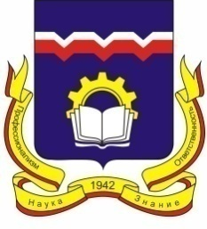
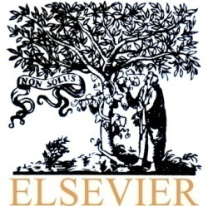
Министерство науки и образования Российской Федерации
Министерство образования и науки Омской области
Омский региональный электронный университет
Омский государственный технический университет

Информационное письмо – приглашение на семинар

Уважаемые коллеги!
Приглашаем вас принять участие в работе семинара Elsevier
«Научно-исследовательская деятельность и ее современное информационно-аналитическое обеспечение», который состоится 10 октября 2013 г. на базе Омского государственного технического университета (Проспект Мира, 11, Главный корпус, 226 ауд., зал заседаний Ученого совета).
Приглашаются проректор по научной работе, директор библиотеки, ученые и специалисты вуза. Заявки с указанием ФИО и должности участников присылать по электронной почте до 01. 10. 2013 г.

Информация для контактов:
Адрес: 644050, Омск-50, Проспект Мира 11.
Тел. (3812) 652-770 , E-mail: libdirector@omgtu.ru (ЛарисаЛитвина, директор научной библиотеки);

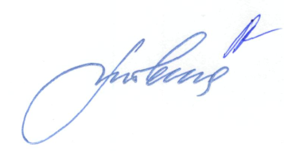
И.о. ректора ОмГТУ А.В. Косых
Директор научной библиотеки Л.Г. Литвина

